探秘交通安全
【教学目标】
1、用数学眼光观察实际生活，发现数据间规律，抽象数学模型，根据实际情境构建适当数学模型，感受新函数学习的一般路径；
2、能利用数学工具和方法分析数据，通过图像分析新函数的性质，并应用数学模型解决实际问题，用数学语言解释生活中的现象；
3、经历实际问题抽象数学模型的过程，感受数学与生活的关联，满足好奇心，激发求知欲。
【教学重点】据实际情境构建适当数学模型，通过图像分析新函数的性质，并应用数学模型解决实际问题，用数学语言解释生活中的现象
【教学难点】引导学生使用数学知识探索现实问题，认识使用陌生数学模型。
【教学过程】
一、引入：观看短视频
问题：为什么一个人撞上了而另一个没有？

二、探秘安全车距
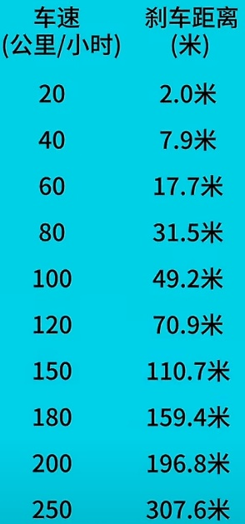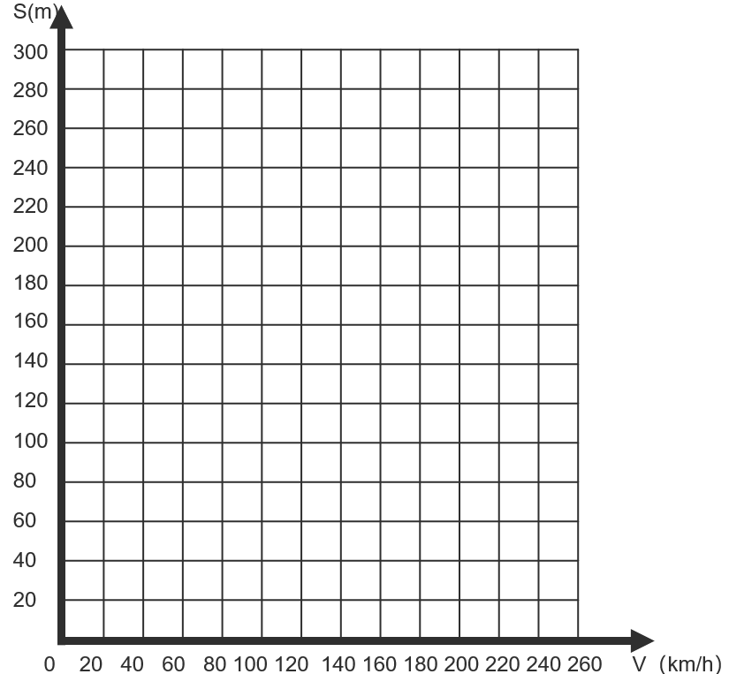
问题一：观察表格中数据，你发现了什么？

问题二：在坐标系中描出对应点你有什么新的发现？

问题三：
1.你学过哪些函数？这是你学过的函数吗？
2.观察速度的平方和刹车距离你有什么新的发现？
3.能否求出车速与刹车距离的表达式？

问题四：汽车在制动过程中车轮滑过的位置会留下痕迹，交通警察通常根据刹车后车轮滑过的距离估计车辆行驶的速度.
①如果后轮痕迹60m，道路限速120km/h，驾驶员超速了吗？
②如果后轮痕迹310m，你能预测驾驶员速度吗？

观看短视频认识反应距离。
归纳：安全距离＞反应距离+制动距离
问题五：
（1）司机驾车以108km/h的速度匀速前行，突然发现前方有路障，经过0.75s开始刹车，在司机的反应时间内，车前进的距离是_____米.
（2）该司机继续前行，发现前方80m处有路障，若他反应速度不变，在司机的反应时间内车前进15m，制动后滑行若干距离停下。
①汽车制动前车速为______km/h.
②若司机酒驾，其反应时间是平时4倍，司机是否会撞上障碍物？

简单介绍，酒驾影响神经系统的反应。
三、安全车距的应用
1、任务：一般汽车安全距离与车速有关，为车速的千分之一，如，驾驶速度80km/h,安全车距为80m，驾驶速度100km/h,安全车距为100m，你能用数学模型解释其原理吗？
学生小组合作，建立安全车距的模型。

2、科普：道路上的虚线可以用来估算车距。
四、总结
回忆制动距离与速度的函数建构过程，归纳构建生活中的数学模型的一般过程。

